满天星班观察日志
日期 2025年 2 月 17 日
今日一日活动
宝宝 |  | 生活活动 |  |  |  |  | 学习活动
姓名 | 入园情绪 | 上午点心 | 午餐 | 午睡 | 下午点心 | 大便
位知新 | 时不时想起妈妈会哭一会 | 鲜牛奶 √  多样饼干 √ | 玉米饭 √  糖醋排骨 √  大白菜炒油面筋 √（一小半）  西湖牛肉羹 √ | 躺在床上未入睡 | 青菜肉丝粥 √  香蕉 √  蓝莓 √ | 无 | - 晨间游戏活动  宝宝们入园后进行了自主游戏，游戏活动有娃娃家（小厨房）、室内滑滑梯、桌面游戏（益智玩具、美工玩具）、图书区。  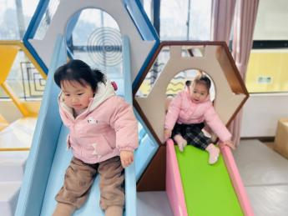  好玩的滑滑梯  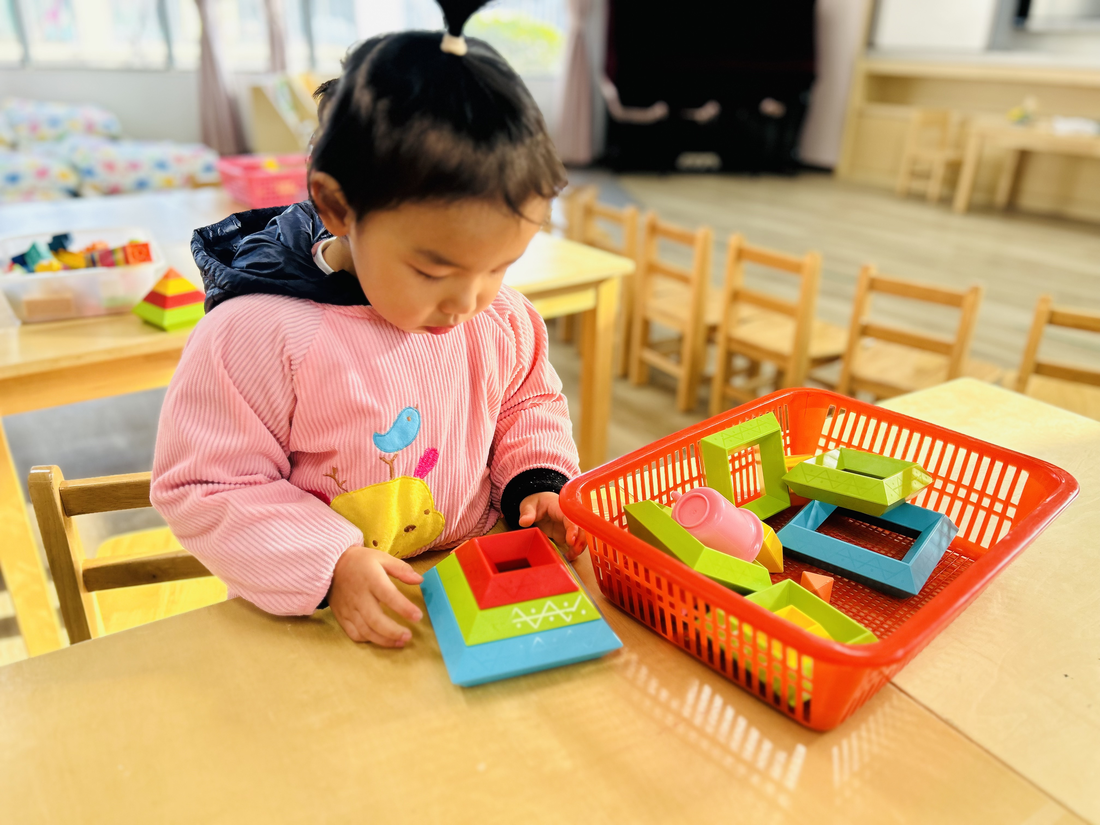  益智小游戏  （更多活动照片见QQ群相册）  - 户外活动  逛逛我的幼儿园  今天宝宝们开着小火车逛了逛我们的幼儿园，参观了小菜地，还看哥哥姐姐们进行了户外游戏，我们还遇到了小四班宝宝带来的小鹦鹉。  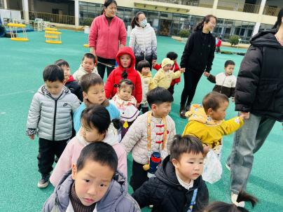  看哥哥姐姐们进行户外游戏！  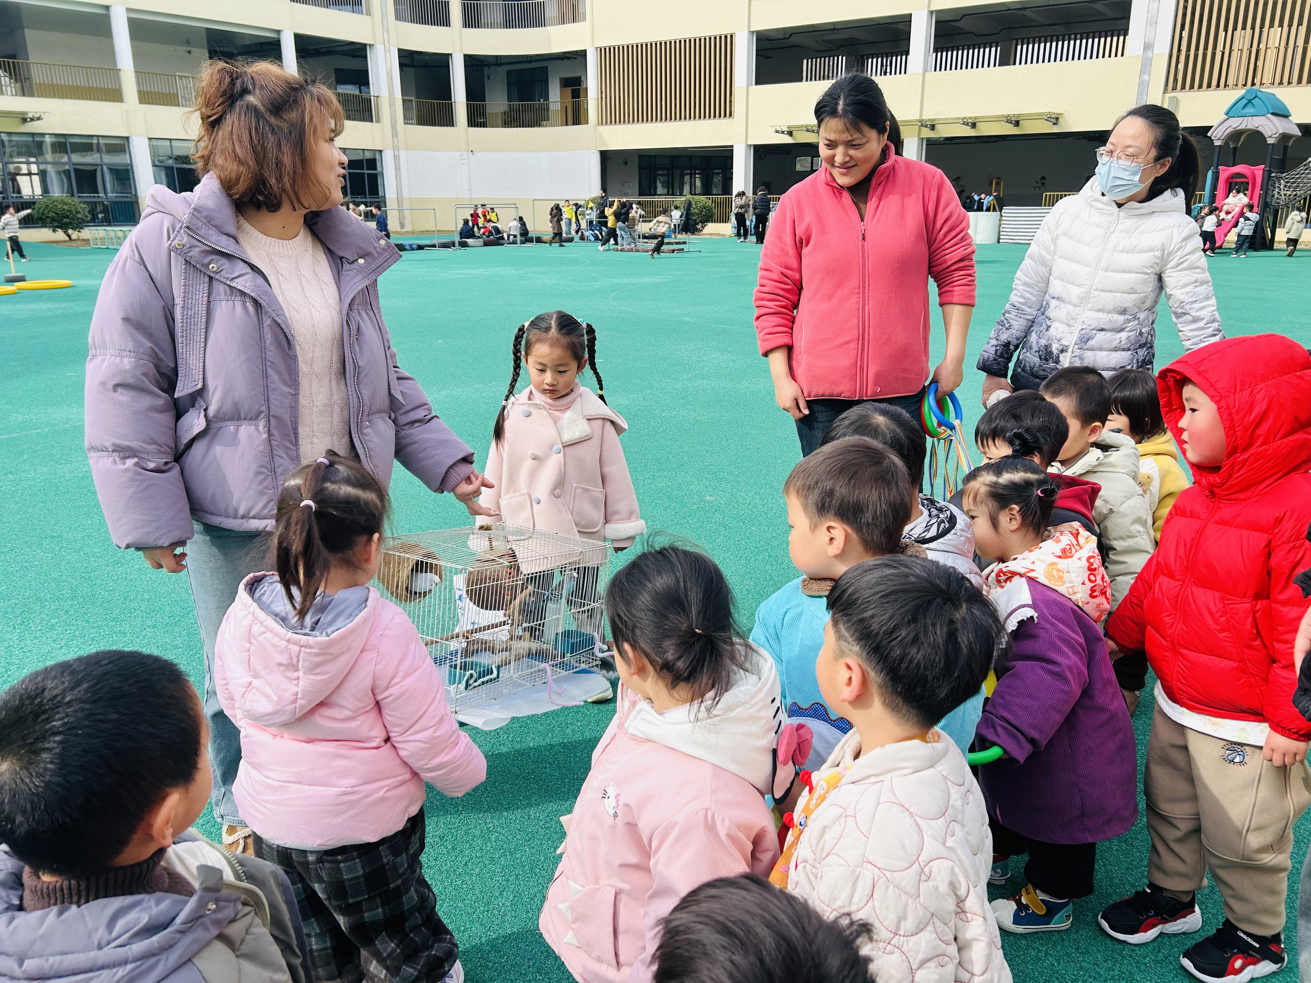  小四班宝宝带来了一对鹦鹉！  （更多活动照片见QQ群相册）  - 学习活动  一、音乐游戏《做果汁》  宝宝们跟着音乐进行了手指律动游戏，制作美味的果汁。  音乐会发到群里，回家也可以跟爸爸妈妈一起“做果汁”噢~  - 涂色《苹果》  上延时班的宝宝认识了小蜡笔，用蜡笔给苹果涂上了好看的颜色。  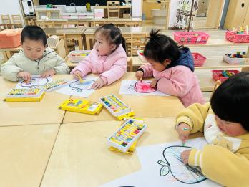
吴璧岑 | 刚入园有一点情绪 | 鲜牛奶√  多样饼干 √ | 玉米饭 √  糖醋排骨 √  大白菜炒油面筋 √（一半）  西湖牛肉羹 √ | 13：30入睡。 | 青菜肉丝粥 √  香蕉 √  蓝莓 √ | 1次
陈锦瑜 | 好，有一点想妈妈。 | 鲜牛奶 ×  多样饼干 √ | 玉米饭 √  糖醋排骨 √（一半）  大白菜炒油面筋 ×  西湖牛肉羹 √ | 躺在床上未入睡。 | 青菜肉丝粥 ×  香蕉 √  蓝莓 √ | 1次
付轩珞 | 时不时想起妈妈会哭。 | 鲜牛奶 ×  多样饼干 √ | 玉米饭 √  糖醋排骨 √  大白菜炒油面筋 ×  西湖牛肉羹 √ | 睡了一会。 | 青菜肉丝粥 √  香蕉 √  蓝莓 √ | 无
张茉洵 | 好 | 鲜牛奶 √  多样饼干 √ | 玉米饭 √  糖醋排骨 √  大白菜炒油面筋 ×  西湖牛肉羹 √ | 12：40前入睡。 | 青菜肉丝粥 √  香蕉 √  蓝莓 √ | 无
吴心诺 | 想起爸爸会哭一会 | 鲜牛奶 ×  多样饼干 √ | 玉米饭 √  糖醋排骨 √  大白菜炒油面筋 √  西湖牛肉羹 √ | 12：40前陪伴入睡。 | 青菜肉丝粥 √  香蕉 √  蓝莓 √ | 无
马欣雨 | 入园时有一些情绪 | 鲜牛奶√  多样饼干 √ | 玉米饭 √  糖醋排骨 √  大白菜炒油面筋 √  西湖牛肉羹 √ | 12：40前陪伴入睡。 | 青菜肉丝粥 √  香蕉 √  蓝莓 √ | 无
陶悦 | 午睡前哭了一会。 | 鲜牛奶 √  多样饼干 √ | 玉米饭 √  糖醋排骨 √（一半）  大白菜炒油面筋 ×  西湖牛肉羹 √ | 12：40前陪伴入睡。 | 青菜肉丝粥 √  香蕉 √  蓝莓 √ | 无
孙煦深 | 偶尔想起奶奶会哭一会 | 鲜牛奶 √  多样饼干 √ | 玉米饭 √（2碗）  糖醋排骨 √  大白菜炒油面筋 ×  西湖牛肉羹 √ | 12：40前陪伴入睡。 | 青菜肉丝粥 √  香蕉 √  蓝莓 √ | 无
徐锦晔 | 刚入园有一些情绪。 | 鲜牛奶 ×  多样饼干 √ | 玉米饭 √（一半）  糖醋排骨 √（一半）  大白菜炒油面筋 ×  西湖牛肉羹 √ | 睡了一小会。 | 青菜肉丝粥 √  香蕉 √  蓝莓 √ | 无
任昱霖 | 刚入园时有一些情绪 | 鲜牛奶 ×  多样饼干 √ | 玉米饭 √（一半）  糖醋排骨 √（一半）  大白菜炒油面筋 √  西湖牛肉羹 √ | 睡了一会，然后躺在床上玩带来的玩具。 | 青菜肉丝粥 √  香蕉 √  蓝莓 √ | 无
石安饶 | 好 | 鲜牛奶 √  多样饼干 √ | 玉米饭 √  糖醋排骨 √  大白菜炒油面筋 √  西湖牛肉羹 √ | 躺在床上未入睡 | 青菜肉丝粥 √  香蕉 √  蓝莓 √ | 无
张羿琛 | 来园时有一点情绪。 | 鲜牛奶 ×  多样饼干 √ | 玉米饭 √  糖醋排骨 √  大白菜炒油面筋 √  西湖牛肉羹 √ | 12：40前自主入睡。 | 青菜肉丝粥 √  香蕉 √  蓝莓 √ | 无
毛跃 | 好 | 鲜牛奶 √  多样饼干 √ | 玉米饭 √  糖醋排骨 √（一半）  大白菜炒油面筋 ×  西湖牛肉羹 √ | 12：40前陪伴入睡。 | 青菜肉丝粥 ×  香蕉 √  蓝莓 √ | 无
陈胤辰 | 来园时、午睡前有一些情绪 | 鲜牛奶 ×  多样饼干 √ | 玉米饭 √（一小半）  糖醋排骨 √（一半）  大白菜炒油面筋 √  西湖牛肉羹 √ | 老师抱在怀中入睡。 | 青菜肉丝粥 √  香蕉 √  蓝莓 √ | 无
邹子沐 | 想起奶奶时会哭一会 | 鲜牛奶 √  多样饼干 √ | 玉米饭 √  糖醋排骨 √（一半）  大白菜炒油面筋 √  西湖牛肉羹 √ | 12：40前陪伴入睡。 | 青菜肉丝粥 √  香蕉 √  蓝莓 √ | 无
陈阳 | 刚入园时有一些情绪 | 鲜牛奶 √  多样饼干 √ | 玉米饭 √  糖醋排骨 √  大白菜炒油面筋 √（一半）  西湖牛肉羹 √ | 12：40前自主入睡。 | 青菜肉丝粥 √  香蕉 √  蓝莓 √ | 无
刘翊鸣 | 入园时哭了一会 | 鲜牛奶 √  多样饼干 √ | 玉米饭 √（一半）  糖醋排骨 √（一半）  大白菜炒油面筋 √（一小半）  西湖牛肉羹 √ | 12：40前自主入睡。 | 青菜肉丝粥 √  香蕉 √  蓝莓 √ | 无
魏浩炎 | 时不时想起妈妈哭了一会。 | 鲜牛奶 √  多样饼干 √ | 玉米饭 √  糖醋排骨 √（一半）  大白菜炒油面筋 √（一半）  西湖牛肉羹 √ | 12：40前陪伴入睡。 | 青菜肉丝粥 √  香蕉 √  蓝莓 √ | 无

